CicloEscolar.mx ® 2025


Ciclo escolar

1
2025 - 2026

EXAMEN TRIMESTRAL
Primer Trimestre

Grado

Nueva Escuela Mexicana

Firma del padre o tutor: ____________________

Nombre del Alumno:
Grado:
Grupo:
Fecha:
Nombre de la Escuela:

MATERIA | REACTIVOS | ACIERTOS | CALIFICACIÓN
Saberes y pensamiento científico | 10
Lenguajes | 10
Ética, naturaleza y sociedades | 10
De lo humano y lo comunitario | 10

Saberes y pensamiento científico pág. 1 de 3 1er grado - Cicloescolar.mx 2025-2026

1.- Marca con una palomita ✔ de qué forma están agrupados los animales
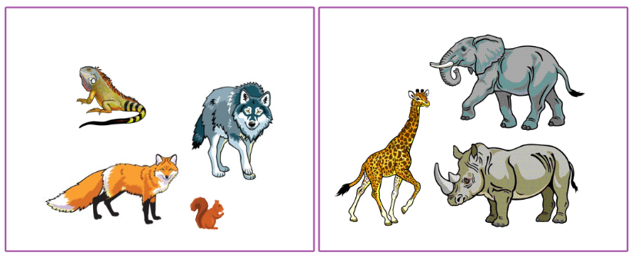

2.- Marca con una palomita ✔ cómo están agrupadas las hojas


3.- Marca con una palomita ✔ el triángulo


4.- Marca con una palomita ✔ la figura que se necesita para completar la bandera
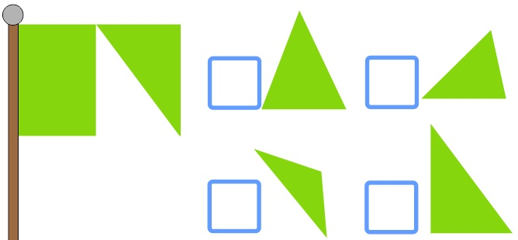

Saberes y pensamiento científico pág. 2 de 3 1er grado - Cicloescolar.mx 2025-2026

5.- Marca con una palomita ✔ la estación del año: primavera
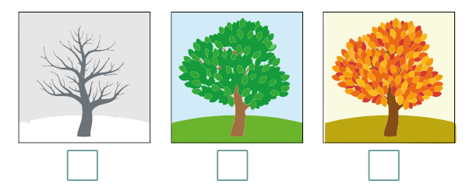

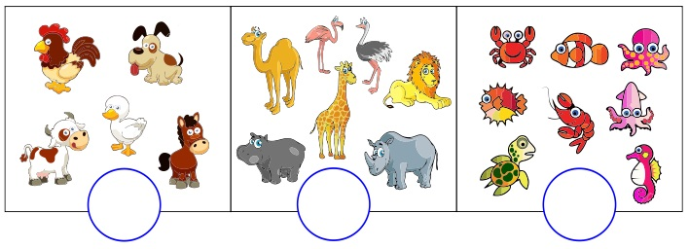
6.- Cuenta cuantos animales hay en cada grupo y escribe la cantidad.

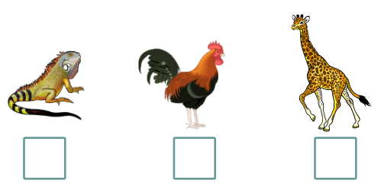
7.- Marca con una palomita ✔ el animal doméstico.

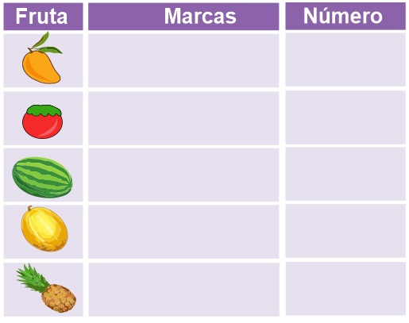

8.- En la tabla registra cada tipo de fruta con una raya y escribe el número de rayas que pusiste frente a cada fruta.

Saberes y pensamiento científico pág. 3 de 3 1er grado - Cicloescolar.mx 2025-2026

9.- Dibuja las galletas que faltan para completar una decena.
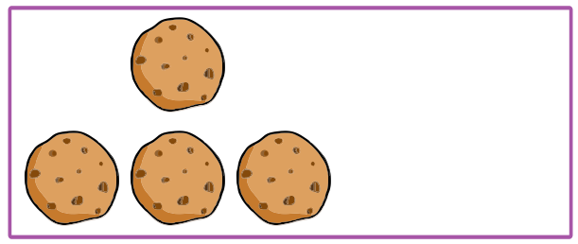

10.- Escribe el nombre de las partes del cuerpo en el lugar que le corresponde. Pie, mano, brazo, pierna, cabeza y cuello.

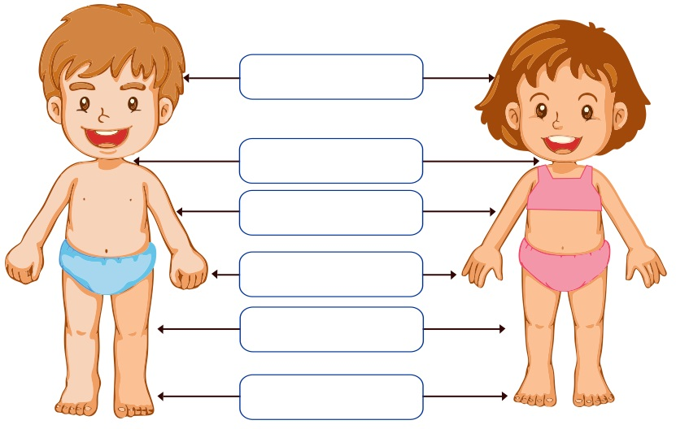

Lenguajes pág. 1 de 2 1er grado - Cicloescolar.mx 2025-2026

1.- Escribe tu nombre

2.- Colorea la letra con la que inicia tu nombre
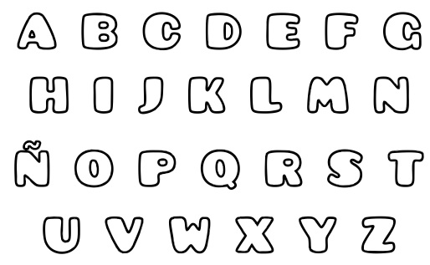

Lee con atención el siguiente texto.
(También puedes pedir a tu maestro que lo lea en voz alta).

Recomendación
Una mamá Pata tiene varios patitos, pero uno de ellos es mucho más feo, tonto y torpe que el resto, por lo que todos los animales de la granja se burlan de él. El patito decide huir de allí y se enfrenta sólo a un mundo desconocido para él. Si quieres saber qué ocurrió con el pobre patito, lee el cuento “El patito feo” de Hans Christian Andersen, disponible en la biblioteca de la escuela.

Completa la información.

Marca con una palomita ✔ la respuesta correcta.
3.- ¿De qué trata la historia?
De un Patito millonario que se fue a pasear por el mundo.
De un patito muy feo y los demás animales se burlaban de él.
4.- ¿Qué frase invita a leer el libro?
Si quieres saber qué pasó con el pobre patito lee el cuento “El patito feo”.
El patito decide huir de allí y se enfrenta sólo a un mundo desconocido.

Lenguajes pág. 2 de 2 1er grado - Cicloescolar.mx 2025-2026

5.- Une con una línea cada imagen con la palabra que le corresponde
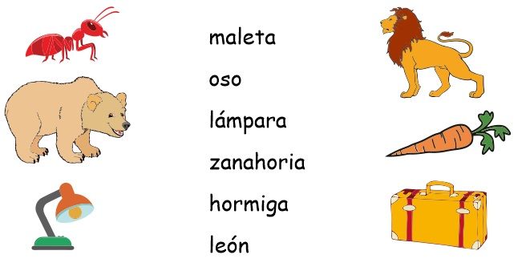

6 - 8.- Escribe las sílabas que faltan para completar las palabras
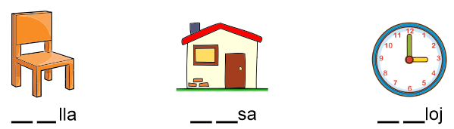

9 - 10.- Escribe las vocales que faltan a cada una de las palabras.
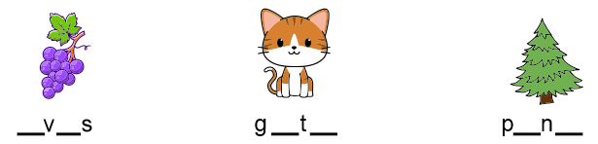

Ética, naturaleza y sociedades pág. 1 de 2 1er grado - Cicloescolar.mx 2025-2026

1 - 3.- Escribe sobre la línea Mañana, Tarde, Noche, en el lugar que corresponde.
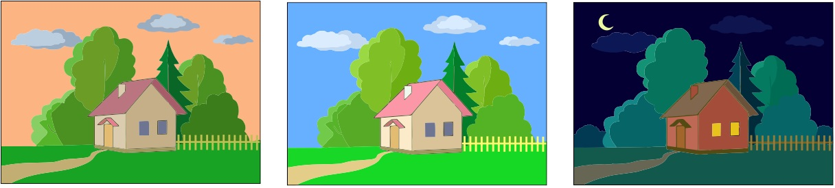

4.- Marca con una ✔ la respuesta correcta

¿Por qué de noche no se puede ver bien?
Porque ya es muy tarde.

Porque casi no hay luz.

5.- Marca con una ✔ las fuentes de luz natural y con una x las artificiales.


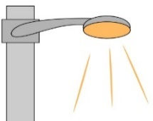


Lámpara

Poste de luz
Sol

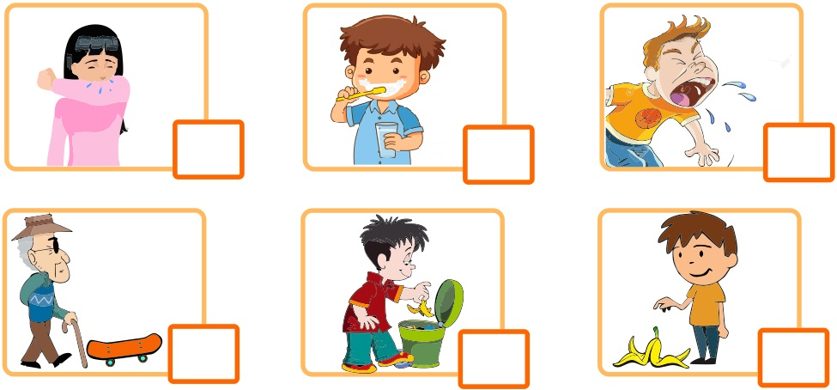
6.- Marca con una x las acciones que ponen en riesgo la salud y la seguridad de otras personas.

Ética, naturaleza y sociedades pág. 2 de 2 1er grado - Cicloescolar.mx 2025-2026

7.- Escribe el nombre de tu escuela.

Observa el dibujo y marca con una palomita ✔ la respuesta correcta
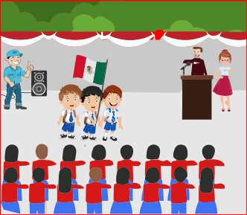
8.- ¿Qué actividad realizan?
Una fiesta.

Ceremonia de honores a la bandera.

9.- ¿Quienes participan?
La comunidad escolar.

Solamente los maestros.

10.- Marca con una x cuál de las siguientes acciones no corresponde a un acuerdo de convivencia escolar.

Trabajar en equipo

Llegar puntual

Discutir con mis compañeros

De lo humano y lo comunitario pág. 1 de 2 1er grado - Cicloescolar.mx 2025-2026

1 - 3.- Escribe qué sentimiento te transmiten estas caritas
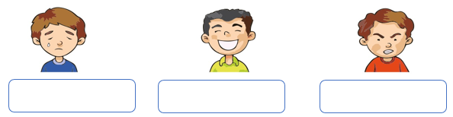

4-5.- Marca con una palomita ✔ el significado de los siguientes símbolos.

Poner la basura en su lugar.
No tirar basura.

Zona para bailar.
Riesgo de resbalar.
6.- Marca con una x a quien no cumple con las reglas del salón.


7.- Marca con una ✔ los símbolos patrios.
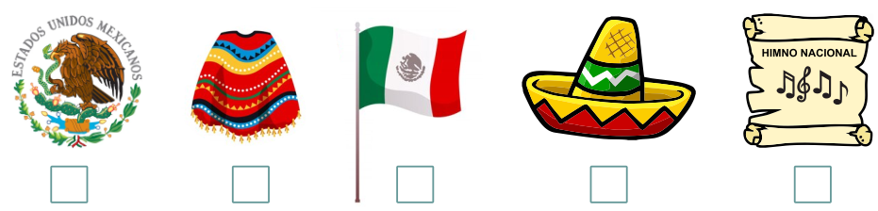

De lo humano y lo comunitario pág. 2 de 2 1er grado - Cicloescolar.mx 2025-2026

Escribe tu nombre y un rasgo físico que te caracteriza.
8.- Mi nombre es:

9.- Mis rasgos físicos son:

10.- Haz un dibujo de ti mismo

Examen Trimestral Primer grado Ciclo escolar 2025-2026
Elaborado por https:/www.cicloescolar.mx
Se distribuye bajo una Licencia Creative Commons Atribución-NoComercial-SinDerivadas 4.0 Internacional.
Nueva Escuela Mexicana 2025
Material 100% Gratis para maestros y alumnos. Pueden usar libremente este material en sus escuelas y con sus alumnos.

Evaluacion Trimestral 1 grado Revisión 1.0 2025

